Acceder al sistema Gemma con usuario y perfil activo para la funcionalidad modulo Administracion - Paridades, hacer clic en el boton, Agregar colocar la información general y confirmar

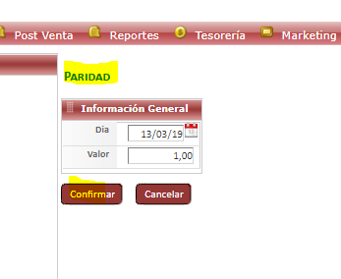

Resultado esperado

Registro Creado con éxito.

